Методическое объединение «Человек и общество»

Методическая проблема школы:
«Управление процессом достижения нового качества образования и воспитания как условие реализации ФГОС»
Цели методической работы:
- повышать эффективность образовательного процесса через применение современных подходов к организации образовательной деятельности, непрерывно совершенствовать профессиональный уровень и педагогическое мастерство учителя в рамках реализации ФГОС;
- создать образовательное пространство, способствующее развитию потенциала обучающегося, становлению его духовных потребностей, формированию стремления к саморазвитию и самосовершенствованию.
Задач методической работы:
- Изучать и внедрять в образовательный процесс перспективные педагогические технологии.
- Создать условия для формирования и развития профессиональных компетенций учителя.
- Внедрять и совершенствовать технологию мониторинга образовательного процесса.
- Продолжить работу по повышению психолого – педагогической, методической, общекультурной компетенции педагогов.
- Повышать мотивацию учителей на овладение приемами анализа собственных результатов образовательного процесса, участие в освоении передового опыта.
- Продолжить работу по совершенствованию системы подготовки обучающихся к ГИА выпускников.

Методическая проблема МО «Человек и общество»

Учебный год | Методическая проблема | Ожидаемые результаты работы по проблеме
2016-2017 | Проектирование образовательного пространства развития способностей, инициативы и ответственности обучающихся предметам курсов МО «Человек и общество» с целью достижения нового качества образования и воспитания в условиях введения ФГОС | Формирование результатов обучения  - личностных,  - метапредметных  (формирование УУД- регулятивных, познавательных, коммуникативных)  - предметных

Состав методического объединения «Человек и общество»
Фото | Ф.И.О., категория | Методическая проблема
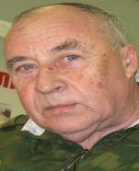 | Афонин  Николай Васильевич,  учитель ОБЖ  высшей категории | Межпредметные связи в процессе обучения ОБЖ
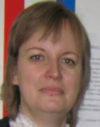 | Вабищевич  Мария Владимировна,  учитель химии высшей категории,  заместитель директора по УВР | Использование информационных технологий и сети Интернет на уроках химии
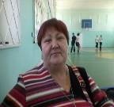 | Гаджирагимова  Надежда Григорьевна, учитель физической культуры первой категории | Привитие навыков самостоятельных занятий при организации спортивной деятельности
 | Гиденко  Ольга Васильевна, учитель истории | Преподавание истории в условиях внедрения ФГОС и Историко-культурного стандарта
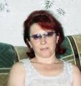 | Клюшина  Жанна Викторовна, учитель физики первой категории | Новые подходы и продуктивные формы подготовки обучающихся к ЕГЭ, в том числе ИК-технологий
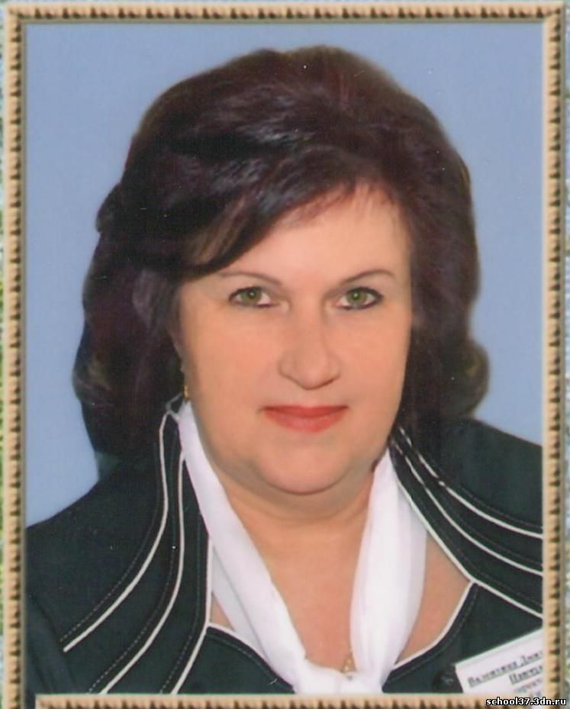 | Панчук  Валентина Дмитриевна, учитель географии высшей категории, директор школы | Использование ЦОР и ЭОР для организации проектной деятельности обучающихся
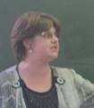 | Романова Анна Николаевна, учитель истории и обществознания | Повышение учебной мотивации подростков через возможности использования Интернет - ресурсов
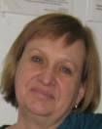 | Симагина  Лариса Олеговна, учитель высшей категории, руководитель МО «Человек и общество» | Проектирование образовательного пространства развития способностей, инициативы и ответственности обучающихся биологии в условиях введения ФГОС
 | Сумщенко  Светлана Ивановна, учитель экономики | Обучение экономике в условиях введения ФГОС

ПЛАН МЕТОДИЧЕСКОЙ РАБОТЫ МО «Человек и общество» НА 2016-2017УЧЕБНЫЙ ГОД

Дата | Номер, тема и вопросы заседания | Ответственные
28.08.16  Протокол №1 | 1.Утверждение плана работы МО «Человек и общество» на 2016-2017учебный год, утверждение рабочих программ  1.Анализ работы МО «Человек и общество» за 2015-2016 учебный год:  а) отчет о деятельности МО;  б) мониторинг качества обучения по предметам МО «Человек и общество»  в) итоги ЕГЭ-2016 и ОГЭ-2016, планы подготовки к ЕГЭ-2017, ОГЭ-2017  г) о новых требованиях к проведению итоговой аттестации выпускников.  2. Изучение правовых документов, регламентирующих образовательный процесс ФГОС.  3.Методическое обеспечение образовательного процесса:  а) рабочие программы, их соответствие реализации ФГОС;  б) современные требования к оформлению школьной документации: рабочих программ, журналов, личных дел  4. Анализ учебно-программной документации:  а) взаимопроверка рабочих программ;  б) утверждение тематического планирования.  5.Рассмотрение и утверждение плана работы МО «Человек и общество» на 2016-2017 учебный год. | Симагина Л.О.  Романова А.Н.  Клюшина Ж.В.  Вабищевич М.В.  Симагина Л.О.  Вабищевич М.В.  Учителя МО
05.11.16  Протокол №2 | 2.Мониторинг качества преподавания и обучения по предметам МО «Человек и общество» за 1 четверть 2016-2017 учебного года  1. Анализ результатов мониторинга качества по предметам МО «Человек и общество» за 1 четверть 2016-2017 учебного года.  2.Отчет о выполнении программ, их корректировка.  3.Анализ итогов промежуточной аттестации в соответствии с планом контроля.  4.Анализ итогов 1(школьного) этапа Всероссийской олимпиады школьников 2016-2017. О подготовке к муниципальному этапу олимпиады  5. Личностно-ориентированный подход к обучающимся в преподавании ОБЖ в условиях реализации ФГОС | Учителя МО  Симагина Л.О.  Вабищевич М.В.  Афонин Н.В.
15.01.16  Протокол №3 | 3.Актуальные проблемы преподавания предметов МО «Человек и общество» на 2016-2017 учебный год  1. Анализ результатов мониторинга качества по предметам МО «Человек и общество» за 2 четверть( (1 полугодие) 2016-2017 учебного года.  2. .Анализ итогов промежуточной аттестации в соответствии с планом контроля.  3. Организация проектной и исследовательской деятельности обучающихся на уроках химии в условиях реализации ФГОС ООО  4.Отчеты учителей о работе с одаренными детьми.  5.Анализ взаимопосещенных уроков. | Симагина Л.О.  Учителя МО  Вабищевич М.В.  Учителя МО  Учителя МО
23.03.16 Протокол №4 | 4.Совершенствование процесса обучения посредством использования информационно-коммуникативных технологий и методов проектной деятельности на уроках МО «Человек и общество»  1. Анализ результатов мониторинга качества по предметам МО «Человек и общество» за 3 четверть , отчет о выполнении программ, их корректировка.  2. Анализ итогов промежуточной аттестации в соответствии с планом контроля.  3. Создание образовательного пространства учебно- познавательной деятельности обучающихся на уроках физики с целью достижения нового качества образования и воспитания в условиях реализации ФГОС с использованием ИК-технологий и методов проектной деятельности  4.Рассмотрение материалов пробных ЕГЭ и ОГЭ (демоверсий-2017) по физике, истории, обществознанию, географии, биологии  5.Распределение учебной нагрузки на 2017-2018 учебный год  6. Памятка учителям, родителям и обучающимся «Сдаем экзамены правильно!» | Симагина Л.О.  Учителя МО  Клюшина Ж.В.  Учителя МО  Симагина Л.О.  психолог
30.05.16 Протокол№5 | 5.Итоги и анализ работы МО «Человек и общество». Определение направлений деятельности МО «Человек и общество» на 2017-2018 учебный год  1. Анализ результатов мониторинга качества » за 4 четверть и 2016-2017 учебный год.  2.Отчеты о выполнении программ, практической части, регионального компонента.  3.Отчеты об итоговом контроле в соответствии с планом контроля.  4. Отчеты учителей по самообразованию.  5.Подведение итогов работы МО.  6.Определение основных направлений деятельности МО «Человек и общество на 2017-2018 учебный год | Учителя МО  Симагина Л.О.

